Biroul Permanent
al Parlamentului Republicii Moldova

În temeiul prevederilor art.73 din Constituție și art.47 din Regulamentul Parlamentului, se înaintează cu titlu de inițiativă legislativă, proiectul de lege pentru modificarea și completarea Legii nr.130 din 08.06.2012 privind regimul armelor și al munițiilor cu destinație civilă.

Anexă: 1. Proiectul de lege;
2. Nota informativă la proiect.

Deputații în Parlament

Proiect

L E G E

pentru modificarea și completarea Legii nr. 130 din 08.06.2012 privind regimul armelor și al munițiilor cu destinație civilă

Parlamentul adoptă prezenta lege organică.

Art. I – Legea privind regimul armelor și al munițiilor cu destinație civilă, nr. 130 din 08.06.2012 (Monitorul Oficial nr.222-227/721 din 26.10.2012), cu modificările și completările ulterioare, se modifică și se completează după cum urmează:

1. Art. 2 se completează cu două noi definiţii, cu următorul conţinut:
marker de paintball – dispozitiv pneumatic care, pentru aruncarea bilelor de paintball (proiectil), foloseşte forţa de expansiune a aerului comprimat sau a gazelor sub presiune aflate într-o butelie-recipient, având destinaţie sportivă şi agrement, alta decât tir.
bila de paintball – este un proiectil de calibrul .68/50 de folosinţă unică (capsulă biodegradabilă din gelatină umplută cu vopsea solubilă în apă) destinat folosirii în marker de paintball.
2. Art. 12 se completează cu litera f) cu următorul conţinut:
f) număr nelimitat de markere de paintball pentru practicarea sportului şi agrementului.
3. Art. 20 se completează cu următorul aliniat (6), cu următorul conţinut:
“(6) Markerele de paintball pot fi transportate peste hotare în scopul participării la evenimente sportive şi de agrement, fără a fi obiectul declarării și fără a fi supuse autorizării.”
4. Art. 25, alin. (2) după sintagma “tirului sportiv” se completează cu următorul conţinut: “, markerele de paintball”
5. Anexa nr.1, Categoria D se completează cu lit. k);
k) markere de paintball și bile de paintball, poziția tarifară NM RM 9506 99 900

PREȘEDINTELE PARLAMENTULUI

Notă informativă
la proiectul de modificare și completare a Legii nr. 130 din 08.06.2012
privind regimul armelor și al munițiilor cu destinație civilă

Proiectul de modificare și completare a Legii nr. 130 din 08.06.2012 privind regimul armelor și al munițiilor cu destinație civilă se impune ca rezultat al ultimelor modificări la legea dată, fapt ce colosal complică practicarea paintball-lui, ca activitate sportivă și de agrement.
Proiectul vine ca un răspuns la numeroasele solicitări parvenite de la instituțiile și organizațiile sportive, care întâmpină dificultăți majore în organizarea și desfășurarea acțiunilor sportive la nivel local, național și internațional.
Proiectul dat introduce modificări şi completări, care vor racorda legea dată la normele legislative internaționale, dat fiind faptul că, s-a studiat și legislația internațională.
O statistică legată de practicarea paintball-ului ca sport, agrement și turism în țara noastră:
- O asociație obștească care promovează paintball-ul ca gen de sport și mod de odihnă activă, unind cluburile sportive și jucătorii lor - Asociația Obștească de Paintball ACP Moldova.
- O societate comercială care prestează serviciile date ca afacere – APRODES S.R.L. cu 5 persoane angajate în câmpul muncii în domeniul dat, care cotizează la buget atât prin impozite cât și garantând locuri de muncă.
- 4 echipe sportive la nivelul mun. Chișinău: Tactics, Commandos, Stalker, Pegas.
- 20 de jucători de nivel profesional/semi-profesional care participă la campionate internaționale, care au luat locuri de frunte în campionatele internaționale din Ucraina și Republica Belarus.
- Aproximativ 6000 de jucători/beneficiari ai jocurilor de paintball pe durata unui an în Republica Moldova.
- Aproximativ 10 ani de când paintball-ul există ca sport și 15 ani ca metodă de agrement în Moldova.
- În fiecare an se organizează cel puțin un campionat local, unde participă și echipe din Ucraina, în 2016 au participat 90 de jucători veniți din Ucraina, astfel stimulând atât turismul sportiv cât și cel de agrement.

Reieșind din cele iterate considerăm că practicarea paintball-lui ca sport și ca agrement nu trebuie să întâlnească obstacole de ordin birocratic, mai ales atunci când acest tip de sport nu prezintă un pericol public și/sau de sănătate asupra celor care îl practică. În ultimii ani paintball-ul se bucură de popularitate în creștere în rândul populației de diferite vârste și statuturi sociale. Paintball-ul unește oamenii atât pentru o pasiune comună cât și spiritul de colegialitate, solidaritate, a disciplinei și respectului.
Legea nr. 130 în redacția actuală, nu prevede noțiunea de marker de paintball și bilă de paintball, astfel, venim cu propunerea de a include aceste noțiuni în art.2, scopul căreia este de a face cunoscut ce reprezintă un markerul de paintball și siguranța cu care el poate fi folosit.

Un marker de paintball este compus din:
- Markerul de paintball propriu zis.
- Feeder – sau distribuitor de bile
- Balon cu aer comprimat
- Bile de paintball.

Marker pentru amatori:  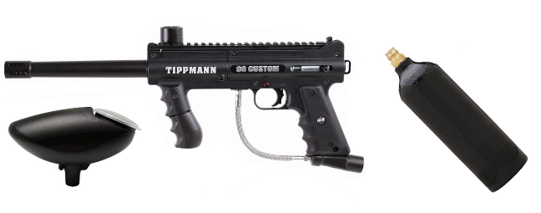 | Marker pentru profesioniști și sportivi:  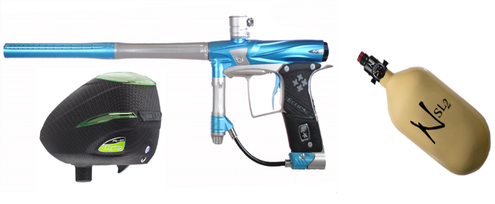
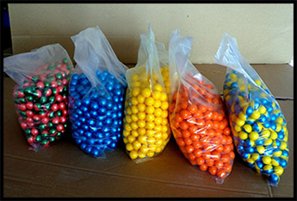  Bile de paintball: | Bile de paintball sparte și conținutul lor:  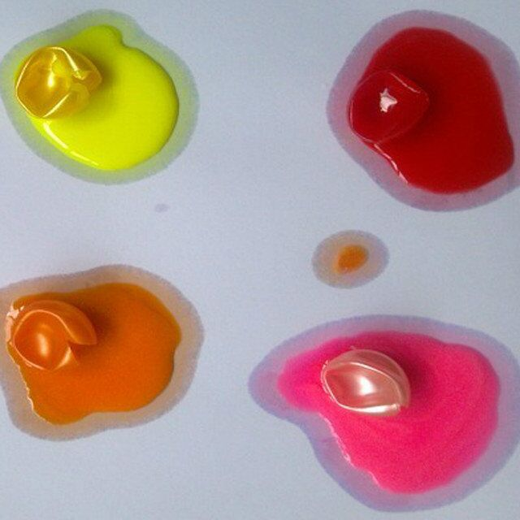
Numele de marker vine de la cuvântul a marca, deci scopul acestui echipament este să evidențieze cumva eliminarea din joc. Marcarea are loc cu bile confecționate din cauciuc spongios, plastic sau cauciuc, ce se dizolvă în apă, astfel nu dăunează mediului înconjurător, pline cu vopsea gelatinoasă cu masa de până la 3 grame și calibrul de .68/50 sau viteza maximă admisibilă în joc este de până la 300FPS (echivalentul a 91,5 metri pe secundă) cu puterea de ieșire din țeavă de până la 13 jouli conform REGULILOR WPBO, EPBF, NXL - regulile Organizațiilor Mondiale de Paintball, cu care ne conformăm și noi. Folosirea bilelor de paintball în timpul jocului, din materialele enumerate mai sus, se realizează cu acceptul organizatorilor. Această viteză și putere permite practicarea acestui sport într-un mod sigur. Markerul de paintball nu poate fi reutilat pentru a fi folosit în alte scopuri decât cele de a marca. La cel mai mic impact bila se dezintegrează, lăsând o pată de vopsea, deci ea nu poate fi catalogată ca muniție doar ca proiectil, scopul căreia este exclusiv de a marca jucătorul.
Astfel, este clar vizibil că markerul de paintball este un dispozitiv în totalitate sigur de a fi folosit, venim cu propunerea de a completa art. 12 ce prevede ”cantitatea de arme pentru care se poate acorda dreptul de procurare și de deținere” cu următorul conținut ”număr nelimitat de markere de paintball pentru practicarea sportului şi agrementului”.
Din aceleași considerente de siguranță a folosirii, procurării și deținerii markerelor de paintball, se evidențiază și necesitatea completării art. 20, ce stabilește regimul de călătorie în străinătate, cu următorul conținut;
”Markerele de paintball pot fi transportate peste hotare în scopul participării la evenimente sportive şi de agreement, fără a fi obiectul declarării și fără a fi supuse autorizării”.
Jocurile de paintball au loc pe terenuri special amenajate, în depărtare de zonele rezidențiale și/sau fiind înconjurate de o plasă care este suficientă pentru a opri bilele de paintball.
De asemenea, necesar este de a modifica și completa Anexa Nr. 1 al Legii Nr. 130 din 08.06.2012 privind regimul armelor și al munițiilor cu destinație civilă, și anume:
- Adăugarea în Anexa nr.1 - Categoriile de Arme, în Categoria D
k) markere de paintball și bile de paintball, poziția tarifară NM RM 9506 99 900.

Cu privire la alegerea poziției tarifare a Nomenclatorului Combinat al Mărfurilor, dat fiind faptul că asemenea tipuri de echipamente sportive nu se găsesc în vreo poziție tarifară, considerăm că este perfect valabil să le încadrăm în “9506 Articole si echipament pentru cultura fizica, gimnastica, atletism, alte sporturi (inclusiv tenis de masa) sau pentru jocuri in aer liber, nedenumite si necuprinse in alta parte in acest capitol” și anume în “950669900 Alte”. Dat fiind faptul că aceste obiecte întrunesc mai mult condițiile de folosire a unui sport in aer liber decât condițiile de arme și muniții. Precedent poate servi Anexa cu privire la arme, Categoria C, Alineatul f) Arbaletele și arcurile destinate tirului sportiv, precum și săgețile aferente, poziția tarifară NM RM 9502, care au o poziție tarifară diferită de armele convenționale și totodată pot fi mult mai periculoase decât un marker de paintball.

Considerăm că aceste modificări vor delimita corect și concret tipurile de arme, scopul, obiectul și faptul implementării corecte a legii cu privire la arme, eliminând posibilitatea interpretării greșite, oferind posibilitatea de a practica în continuare acest sport nou și promovarea lui ca metodă de odihnă activă în țara noastră.

Deputații în Parlament

